

„Kuřimská běžecká liga 2014“
„Orelská běžecká liga 2014“

Oddíl TJ Slovan Kuřim-Podlesí
pořádají ve spolupráci s jednotou Orel Kuřim

Malá cena Zlobice - Kuřim

Datum: sobota 1. března 2014

Místo: Orlovna Kuřim
prezentace v budově Orla, Křížkovského 55

Tratě: V okolí Zlobice, převážně po lesních a polních cestách,
tratě žákovských kategorií po asfaltové silnici

Časový rozpis: 8:00 Začátek prezentace
8:45 Start závodu Atletické školky (100 m)
8:50 Start závodu Minipřípravky (200 m)
9:00 Start závodu Přípravky (500 m)
9:10 Start závodu St. A Ml. žactva (1,3 km)
9:40 Vyhlášení vítězů předžákovských a žákovských kategorií
10:00 Start závodu na 7,3 km
11:00 Vyhlášení výsledků závodů na 7,3 km

Prezentace nejpozději do 15 minut před startem každého závodu.

Startovné: 40 Kč – v cíli obdrží každý závodník malé občerstvení. Děti startovné neplatí

Kategorie a tratě:
 | Ročník nar. | Trať
Atletická školka | 2007 a mladší | 100 m
Minipřípravka | 2005-2006 | 200 m
Přípravka | 2003-2004 | 500 m
Mladší žactvo | 2001-2002 | 1300 m
Starší žactvo | 1999-2000 | 1300 m
Dorost | 1997-1998 | 7,3 km
Junioři, juniorky | 1995-1996 | 7,3 km
Muži | 1975-1994 | 7,3 km
Muži V1 | 1965-1974 | 7,3 km
Muži V2 | 1955-1964 | 7,3 km
Muži V3 | 1945-1954 | 7,3 km
Muži V4 | 1944 a starší | 7,3 km
Ženy | 1980-1994 | 7,3 km
Ženy V1 | 1970-1979 | 7,3 km
Ženy V2 | 1969 a starší | 7,3 km

Ředitel závodu: Aleš Sikora, 608 661 139
Technické zabezpečení: Vítězslav Nováček, 602 501 949
Přihlášky: mozny@orel.cz

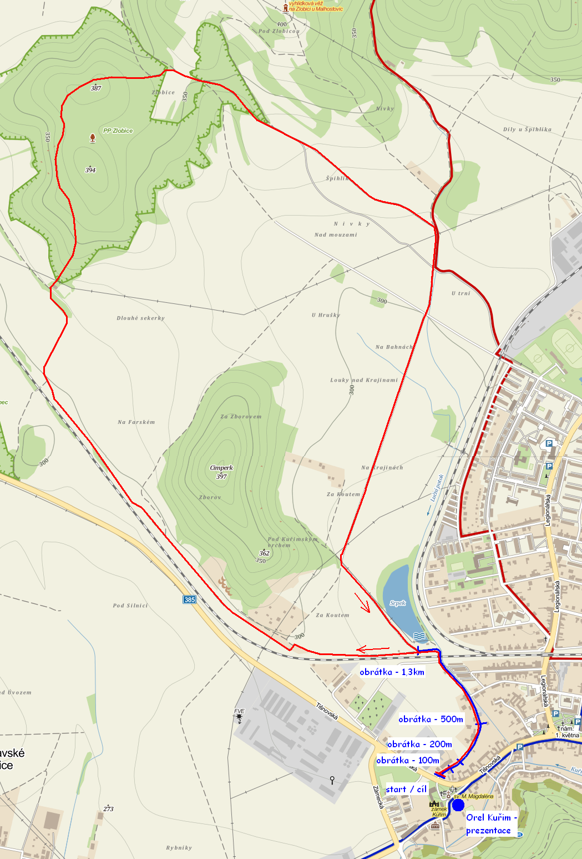

Dětské závody jsou obrátkové – viz mapka, 100m – 1300m

Závod dospělých – 7,3km

